# **腾讯游戏创意大赛银奖——《漫展模拟器》单人多线程开发技巧**

作者：大谷Spitzer

链接：http://gad.qq.com/article/detail/287594

在腾讯游戏学院举办的腾讯游戏创意大赛中，我们时常会看到一人Solo的全能型开发者，大谷Spitzer就是这样一位Carry了全部策划、美术、程序、音乐的游戏追梦人。他凭借一款漫展主题模拟经营的PC端游戏《漫展模拟器》拿下了腾讯游戏创意大赛的银奖。

在他营造的世界里，玩家置身于以展会经济为主的大都会之国，可以扮演一名当红游戏解说、圈内大佬、知名Cosplayer、唱见舞见甚至是虚拟偶像，试试来策划自己的漫展。

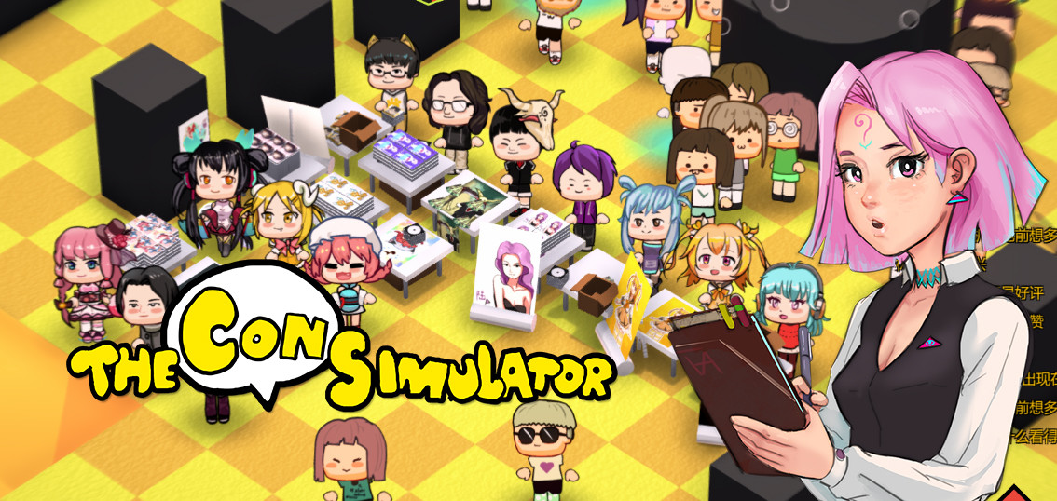

**以下是分享实录：**

大家好，我是大谷Spitzer。我最早接触游戏研发，是在初中的时候，当时有个比赛，信息课老师说暑假感兴趣的回去自己学一下，我就是那个唯一在学的孩子。我买了个Flash教程，自己啃了一个暑假，慢慢开始做动画。当时做了很多描写我们初高中生活的动画，但我不满足于只做动画，所以我开始做一些游戏的尝试。

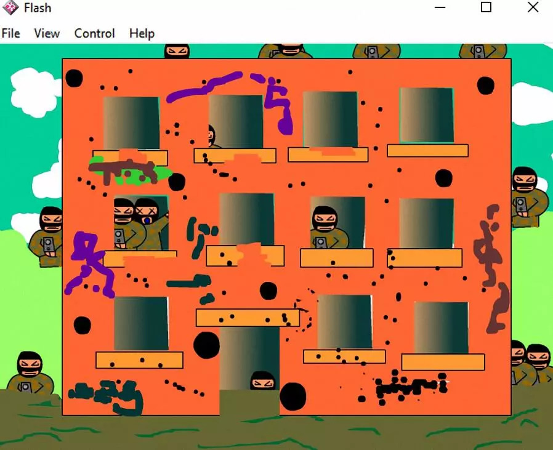

这是我研发的第一款游戏，虽然一行代码都没有，里面的敌人全是Flash按钮，一摁就有一个被打中的动画，你松开他就继续瞄准你。这个游戏是让你什么都不做都能通关，BOSS打着打着就自己自爆死了。这些全部都是动画，之后我就开始学习动作脚本，就是Flash的ActionScript语言，在初高中闭门造车，逐渐做了一些项目。

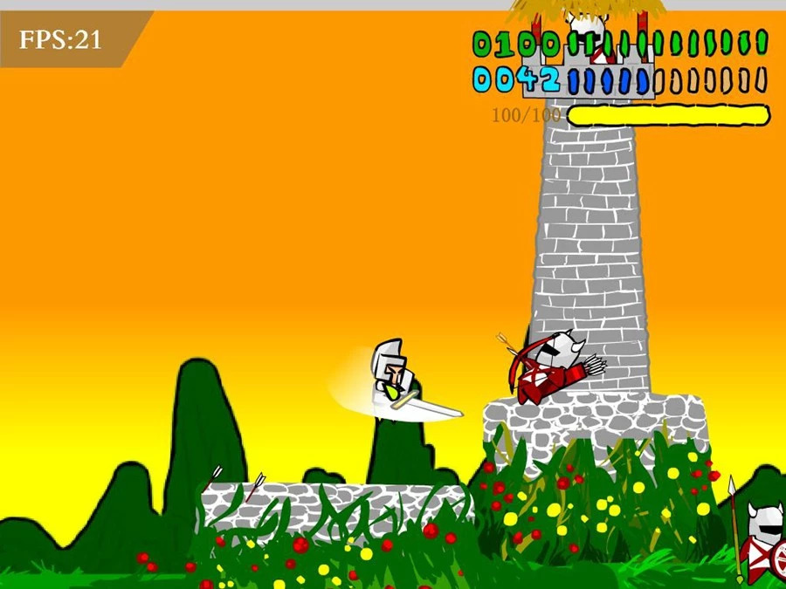

那段时间可以说是野蛮生长，自己做了很多，但是不太了解大家是怎么做的。甚至我到高中的时候，还连class都不知道，我做的代码全部都不是用类，因为Flash可以在帧和元件里直接写代码，所以我的游戏满屏的帧和元件。直到高中之后我才知道，原来还有“类”这个东西，这么好用，所有的代码都是复制的，同样的敌人我复制一遍代码，然后拷贝过去，在这个基础上，我才有了现在的这些各种各样的作品。

多线程开发

如果把游戏当做一个艺术品，它不只可以观看，还可以像一个轻巧的盒子一样去玩耍。程序是它的骨架，美术是它的皮肉，音乐是它的氛围，策划赋予它灵魂，每一样都必不可少。

**01**

**程序框架**

程序的框架，你既可以选择做成小纸人一样，追求速度，能很快搭建起来，但是它不稳定，很容易就坏掉了；你也可以把程序框架做得像机器人一样，完全脱藕，可以加各种模块，想做多人联机功能都可以。这些不同的选择，关键是要适合项目本身的框架，比如我参加GameJam，需要在48小时内完成作品，那我肯定会用纸娃娃框架，不然我根本无法完成。但如果我要做一个多人联机，或者更大的3A级游戏，我在立项时就要考虑，把系统做成一个可扩展性比较强的系统。所以程序框架的特性不是关键，关键的是根据你的初衷来选择对的程序框架。

**02**

**美术风格**

美术也是一样，可以简单也可以很复杂。比如另一款我独立开发的游戏《Eddy紫》的女主角Eddy（旋涡的英语）。我在不同的时期画出来的效果和风格是完全不同的，主要考虑的是权衡各种时间配比，找到自己的风格。

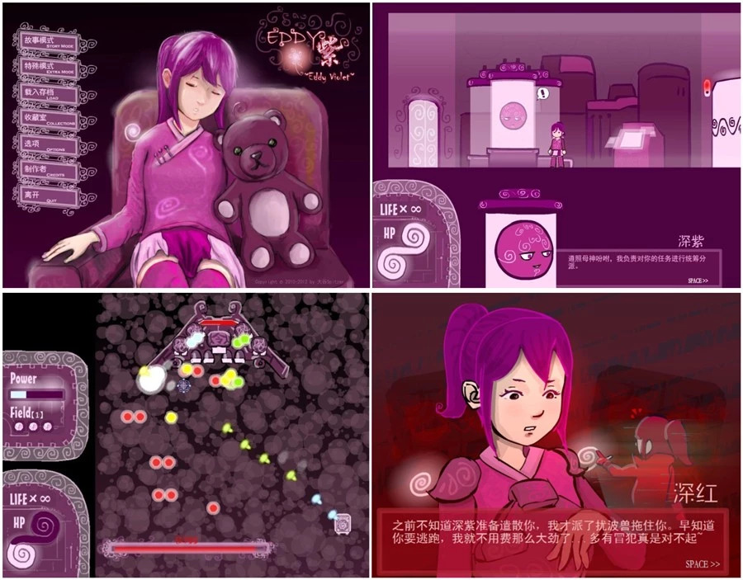

《Eddy紫》游戏画面

具体来说，因为我只有一个人进行创作，所以我在画《Eddy紫》的概念设计图时，需要找到一种最简单直接而又有效果的方式来宣传我的游戏，那就是浓郁的紫色。我的美术让所有人的感受都非常强烈，甚至有些玩家会觉得太强烈了，太紫了。但是当时它的宣传效果非常好。对于我来说，这个宣传效果就达到了我一个人用普通手段做不到的程度。

人物设计也是一样，一般来说人物设计和概念原画师在设计人物的时候会考虑更多，比如轮廓线、剪影之类。我在设计的时候主要会考虑两点，一是“重绘要简单”，二是“具有识别点”。这不光是因为我作为个人研发者，简单的人物好画，同时也考虑到玩家的同人绘制，让玩家可以更好的去重绘这个角色。

**03**

**音乐音效**

我自己作曲其实是以放松为主，比如我程序或者画画累了，我可以做点曲子悠闲一下，甚至有一些小游戏是先有的音乐，我再根据音乐做游戏。对于一般的团队，我建议最好有一个作曲家在一开始就进入项目当中，这样才能把握你的游戏风格，以此更快完成音乐的制作。当然如果没有条件的话，外包也是可以的。音乐音效最重要的还是量力而为。

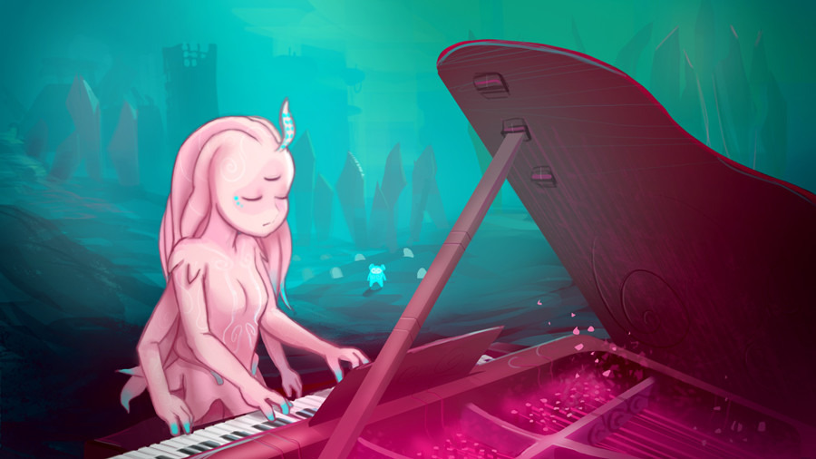

**04**

**策划玩法**

在《漫展模拟器》中，你扮演主办方来模拟经营一个漫展，在这当中你要面对各种展会常有的突发情况。它的灵感出自2012年DCZLD主办的贼船漫展，当时我在现场看到很多摊主和COSer去卖自己的本子、签绘和音乐碟，这种非常有爱的氛围和我们的独立游戏圈很像，那种本真的、创新进取的精神，让我想把它和游戏联系在一起。经过了五六年，我才把这个点子实现了出来。

现在游戏里是一个架空的世界，它模拟的是大都会城。国家由都市组成，每个都市有各自的美术风格，妖都、魔都都有自己的设定，各种夸张化的表现现实中的城市，玩家会觉得比较荒诞而搞笑。游客甚至会因为一些意外死掉，比如饿死，上不了厕所憋尿憋死，都是有可能的。

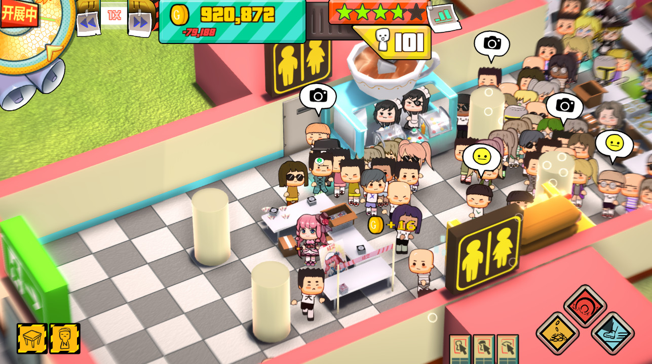

找不到厕所是一件很危险的事情

在游戏的大地图界面，可以进行一些卡牌的策略，作为主办方可以自己去众筹、贷款、查对手的税等，现实中一些比较夸张的做法，在游戏里完全可以实现。你可以做一个知名游戏主播，一上来就有了自己的电竞舞台，就不需要研发了；你也可以是个圈内大佬（原型DCCLD），你的摊位成长会很快；你也可以是个知名的COSer，一开始就会有很厉害的COSer；单纯有钱也可以，虽然不了解公关或者管理，但是超有钱，这样也可以办漫展的。

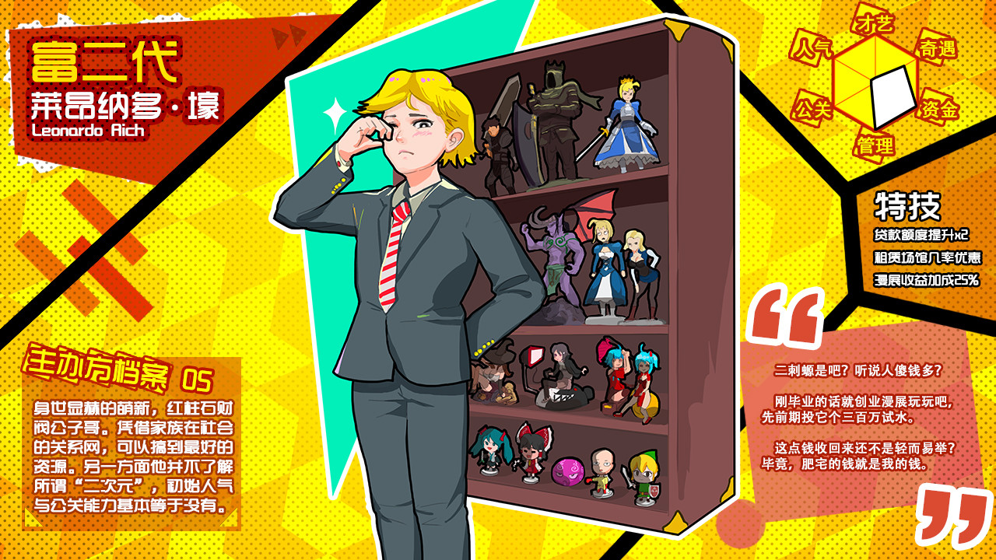

我的能力是超有钱

游戏中会有很多突发情况，火灾、小偷、奇装异服……都是借鉴了现实中存在的真实事件。

项目管理

## 俗话说：“独立游戏没有准时。”关键还是要把项目管理做好。我一般会从立项开始，确定核心玩法，先做1个或者多个游戏原型，把核心功能和要测试的地方区分开来。拿《漫展模拟器》来说，我需要摆摊位，需要COSer，需要玩家能在场景中移动，如果没有这些就不算漫展了，那么我会把它们放在高优先级的核心功能里。同时还有一些需要测试的功能，比如我想做小偷，做黄牛，做一个僵尸入侵什么的，这些听起来很有意思，但是有可能喧宾夺主或者画蛇添足。

我不太确定是否会加入的部分，我会把他们放到测试的部分，拼一个优先级，高优先级的测试功能，我在做核心功能时会先预留，写好接口。每周做3-5个核心功能，2-3个测试点子，再制定好下周的计划，这样就会形成一个比较高效率的制作流程。

开发周期尽量留一倍时间机动，不要太纠结于细节，尤其是前中期。前中期的开发进度会很快，可能两、三个月就会觉得游戏做了大半，这个实际上是错觉，不要过于自信，因为越到后面，进度一般都会越来越慢。

举个例子，如果你想要做个火箭，你肯定从小火箭开始做起，然后慢慢做大，而不是说先把返回舱做的非常炫酷，结果最后火箭都立不住了。这是很多独立开发者包括我以前也经常犯的一些问题，我现在也在尽量避免这些问题，你会很容易就去钻牛角尖，在一个单项上做很久，最后把整个计划都弃而不顾。

如果想要火箭起飞，最好还是从小火箭开始慢慢走。就像绘画一样，你让概念设计师，15分钟停笔，或者1小时4小时8小时，都能出一个很好的感念，那就是优秀的概念设计，它能给你传达一个整体的感觉。这是一个很好的设计思路。

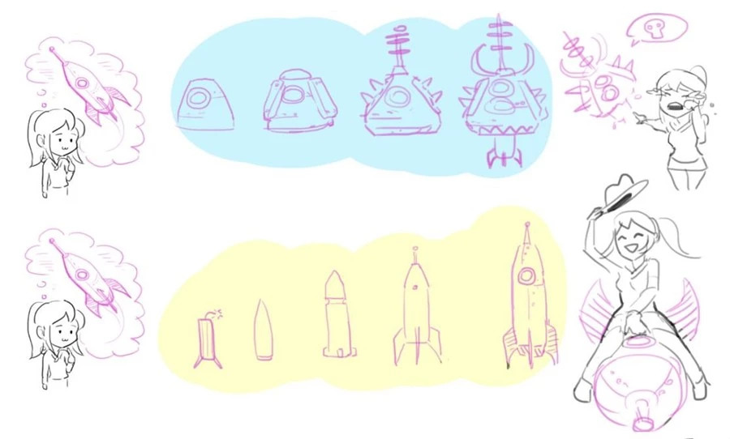

先从小火箭做起，然后慢慢做大

《漫展模拟器》也是这样的，第一周就大概把游客的寻路做完了，第一个月就做好了核心的摆摊功能，三个月的时候，满意度、金钱、几个技能……我想要有的功能都有了，游客有自己的喜好，有体力值，想上厕所想吃东西，也会给COSer拍照。

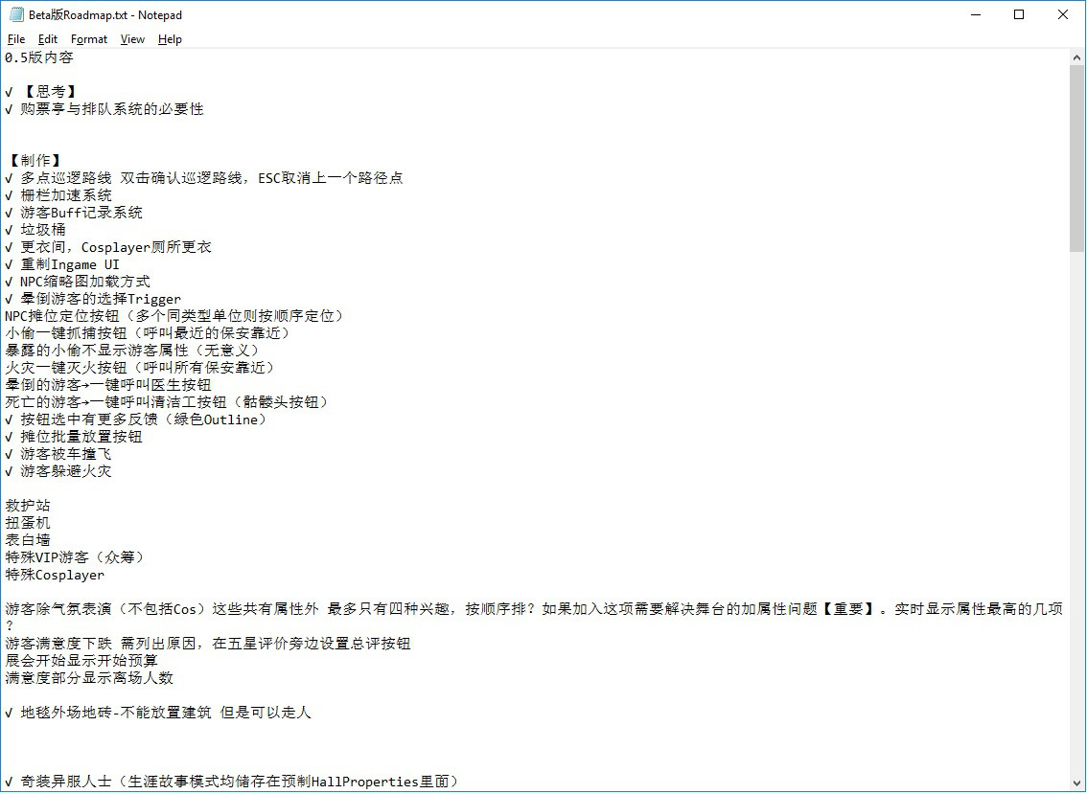

这个是当时的计划，我的计划就只有我自己才能看的懂了（点击可放大查看）

宣传游戏

宣传比重我觉得一定要是50%，一半的时间拿来做宣传。主要的几个点是，第一步，我要先明白“我的初衷是什么”，“我为什么做这款游戏”，这也是宣传最开始的点，我不希望宣传到一半改变我的初衷，这样玩家也会跟不上的。

我做这款游戏的初衷，是我希望所有人都能一起参加进来，做一个“云漫展”，所以我从一开始就要考虑玩家怎么做角色。我把游戏的角色风格做了简化，所有的人物做成八块，八个组建，就算绘画基础不是很高，你也可以做出来。它的美术风格介于《饥荒》和《监狱构造师》之间。《监狱》太简单了，无法表现COSer的服装效果，而《饥荒》又太复杂了，有些玩家可能画不出来，所以我最后选择了我初中的画风。

玩家可以自己做海报啊，易拉宝啊，头像啊，都可以，这些都是任由玩家发挥的。

了解和找到你的玩家

了解和找到你的玩家，这是第二步，在你确定了立项的初衷以后。我是通过众筹、去贴吧发帖等方式宣传自己。

关键是如何拓展你的玩家群，毕竟玩家是有限的。我会放入一些交叉内容，和漫展，和我的游戏有关的一些交叉点。第一步是做开发日志，每个月都会在我的B站空间中更新，中英文都有，开发日志会告诉大家我这个月都做了什么。其次我会更新一些绘画和作曲的教程，会让一些对创作比较感兴趣的观众关注我的游戏，并参与进来。另一方面，我也会做一些展会的记行，拍照发帖来分享我的经历，让一些平时不只逛展会不玩游戏的人也能关注到我的游戏。

我的朋友C君提出过一个“3C原则”，首先你要有创意，把创意执行成一个内容，根据内容玩家会给出反馈，这样你能保持热度，并保证你的更新频率规律化。同时将玩家的反馈加入你的创意之中，重新提炼你的创意，实现一个螺旋上升的过程，这个小技巧对于做视频和自媒体都很适用。

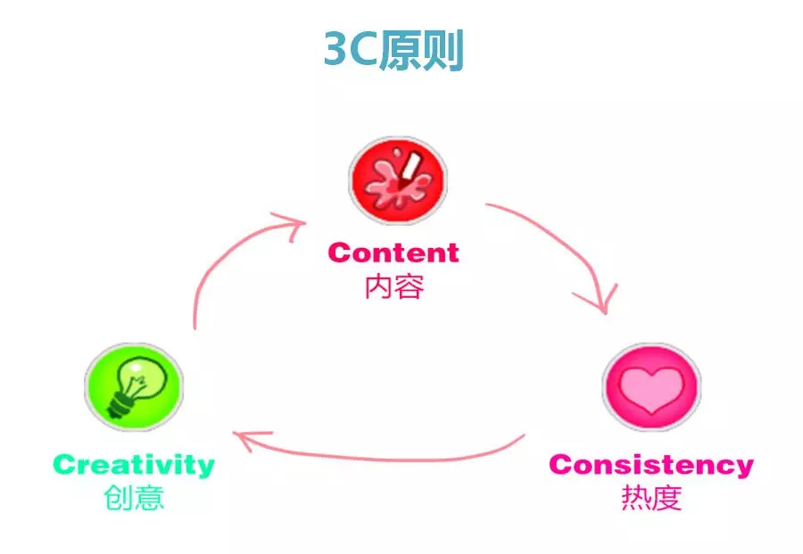

创意——内容——热度的良性循环模式

测试的时机

测试的时机主要是和游戏的类型有关，我一般是公开找玩家测试，我的游戏在40%左右的时候就会公开给玩家看，这样玩家能更早的介入创作之中。当然并不是所有游戏都适合这样，像一些需要防止剧透的，或者metagame，最好就是内测，或在快做完的时候再测。

玩家的建议都需要看一下，但没必要都去改，当有多个玩家反复提及某个问题，就需要提起重视了，看是不是设计上有问题，或者有需要修改的地方。

最后我想和大家分享一句话，“Move fast，make an impact，Think small，aim high”发挥特长，规避短板，从小项目开始。纽约大学游戏设计专业的老大经常说的话，从小的项目开始，着眼于未来，慢慢做大，一步步踏实的向前，才能做出好的游戏。